Муниципальное казенное дошкольное образовательное учреждение
детский сад «Берёзка» комбинированного вида Купинского района

Интегрированное занятие по пожарной безопасности в группе «Светлячок»

Тема: «Спички-НЕ игрушки!»

Подготовили и провели:
Воспитатели 1категории
Галченко М.В.
Якубчик Ю.А.

Купино 2018

Цель:
-учить детей безопасному поведению и обращению с опасными предметами.
-дать представление о том, что огонь может приносить не только пользу человеку, но и вред;
- закрепить знания детей о профессии пожарного;
Задачи:
1. Вызвать у детей желание помочь игровому персонажу.
2. Активизировать речь детей, побуждая отвечать на вопросы воспитателя.
3. Дать понятия детей об опасных предметах: зажигалка, спички.
4. С помощью художественного произведения рассказать детям, что может случиться, если не слушать взрослых и брать опасные предметы
Интеграция образовательных областей: «Безопасность», «Коммуникация»«Художественное творчество» «Познание»
Предметно-развивающая среда: коробок спичек, картины изображениями пожарной машины и пожарника, аудиозапись сирены пожарной машины, альбомные листы А5, гуашь красного, оранжевого, желтого цветов, влажные салфетки.

Ход НОД:
Воспитатель: Ребятки, к нам пришли гости. Давайте поздороваемся с нашими гостями. Молодцы!
В: Ребята, обратите внимание кто пришел к нам в гости? (Зайчик с забинтованной лапкой)
Дети: Зайка-попрыгайка!
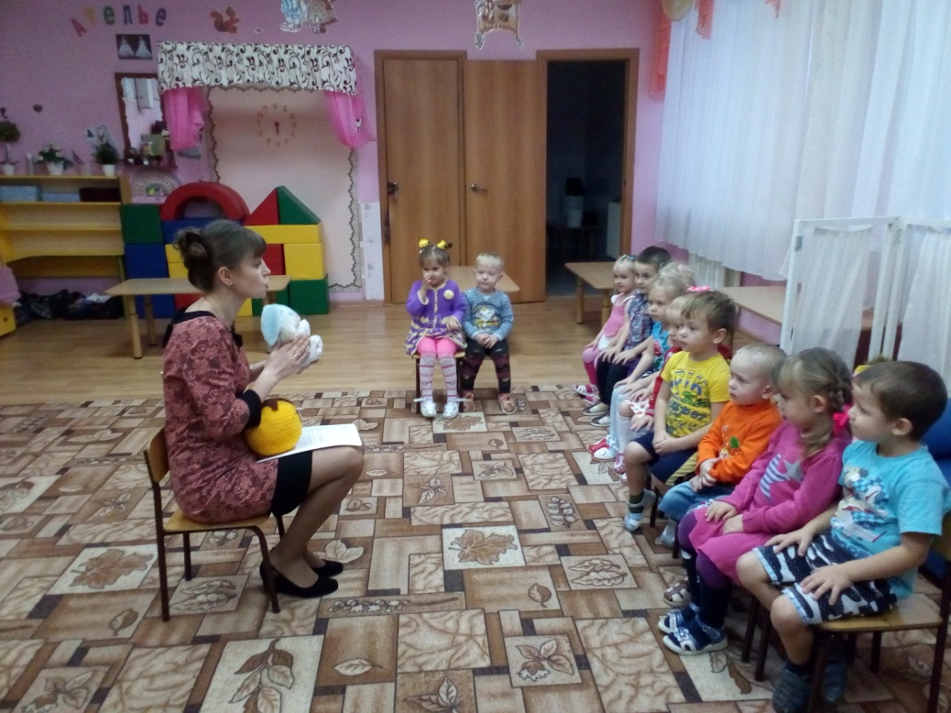
Правильно, угадали. Посмотрите ребятки, а что это с его лапкой случилось? Давайте спросим у него.
Зайка-попрыгайка: - Здравствуйте ребята, меня зовут Зайка-длинные ушки, а приключилась со мной вот что: Я обжег лапку, а как это произошло, вы хотите знать?Тогда слушайте!
В: давайте правильно сядем все на стульчиках и послушаем сказку о том, что случилось с Зайкой-попрыгайкой. Сказка называется «Колобка и его приключения».
Жили- были в домике дед и баба. Как-то раз деду очень захотелось румяного колобка. Вот он и говорит бабке.
-Бабка испеки, пожалуйста, колобок. А бабка отвечает:
-Как испечь то, муки то нет.
-А ты по коробу поскреби, по сусекам помети, вот и наберешь муки горсти две.
Бабка так и сделала. Испекла бабка колобок, положила на окошечко, а сама ушла в огород. Получился колобок, румяный, ароматный. Полежал колобок немножко, надоело ему лежать, и колобок скатился, к лесу покатился.
Катиться колобок, катиться, а навстречу ему зайчик-попрыгайчик и говорит:
-Колобок, колобок, а у меня есть спичка и зажигалка, давай с ними будем играть. Вот стали они спички зажигать как вдруг одна зажженная спичка упала на сухую траву, и все загорелось, начался пожар. Колобок с зайкой испугались. Зайка-попрыгайка хотел потушить лапкой горевшую спичку и обжег ее. Но пожар все рос и рос. Увидели дед с бабой, как из леса идет дым и скорее вызвали по телефону пожарную помощь. Приехала быстро пожарная машина и потушила огонь.
Воспитатель: Ребята, как вы думаете, хорошо ли поступили Колобок и Зайка-попрыгайка?
Д: Нет.
Воспитатель: А вы знаете, как выглядит спичечный коробок? А со спичками играть хорошо? Или плохо?
Д: Плохо.
В: А зачем нам нужны спички? Правильно! Спички нужны для того, чтобы зажечь газовую плиту, свечку, костер и печку. Вот сколько полезных дел нам делают спички!
Ребята, а маленьким деткам можно брать спички и зажигать? Почему? Детям спички брать нельзя! Может возникнуть пожар! Можно обжечься! А кому можно брать спички? Правильно! Только взрослым.
Воспитатель: Теперь понятно что случилось с лапкой Зайчика! Мы не должны повторять её ошибку!
-Ребятки, как называется машина, которая приезжает пожар тушить?
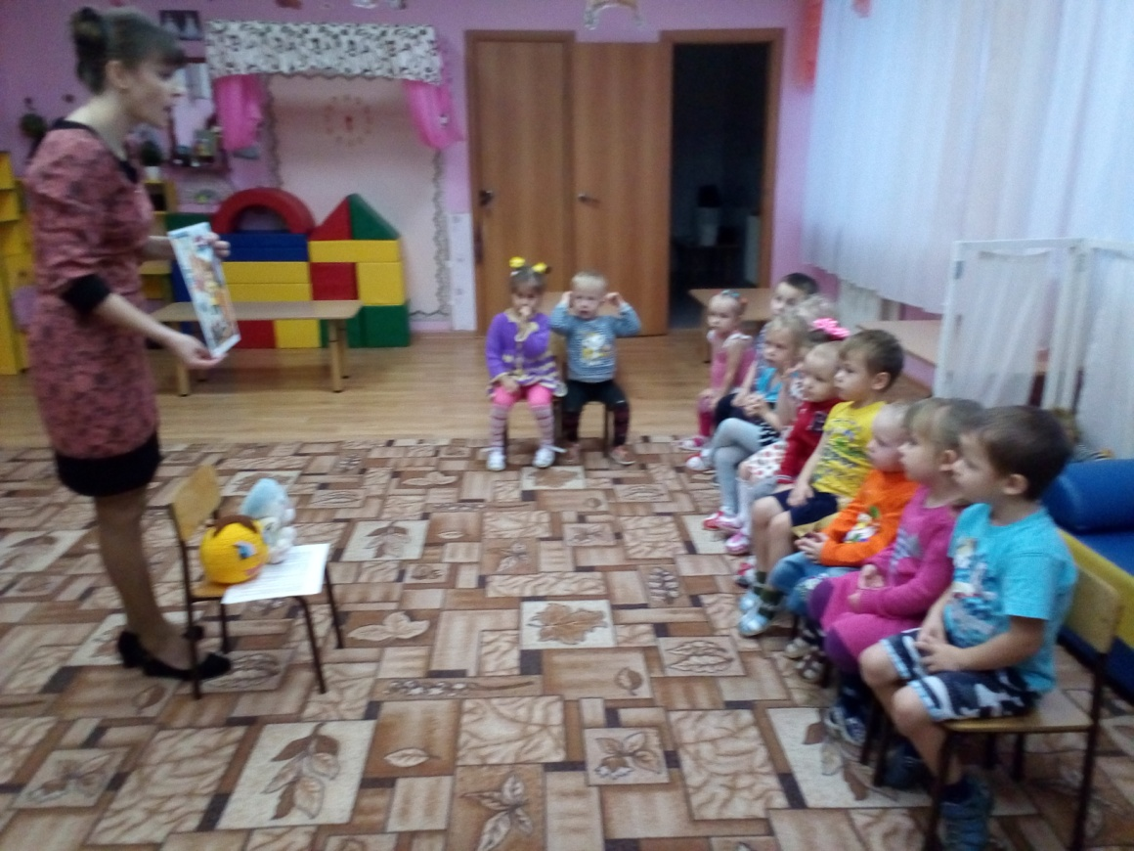
Ответы детей
-А какого цвета пожарная машина (показать картинку пожарной машины)
Когда пожарная машина едет по дороге ее не только видно, но и слышно. Слышно громкие звуки - это сирена. Вы знаете, как звучит сирена?
- Мы сейчас послушаем, как звучит сирена пожарной машины.
-А как называют людей, которые тушат пожар? (картинку пожарника)
-Правильно, пожарники. Пожарные носят специальную одежду, защищающую их от огня и дыма.
Если вы увидели дым или огонь, немедленно надо позвать взрослых и звонить по телефону «101».

-А мы сейчас с вами тоже будем пожарниками.
Физкультминутка:
Спички опасны, (Дети грозят пальчиком.)
Их только тронь -
Сразу появиться (Поднимают руки вверх, шевелят)
Яркий огонь! (Пальчиками)
Сначала маленький (Руки перед собой.)
Потом большой, большой (Руки вверх, шевелят пальчиками)
Подул ветерок (Дуют.)
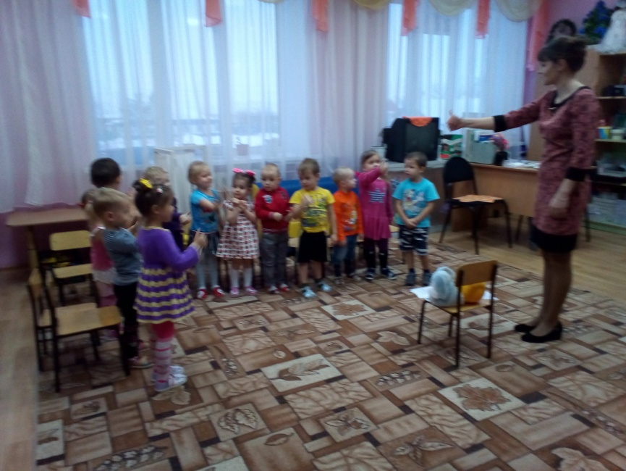
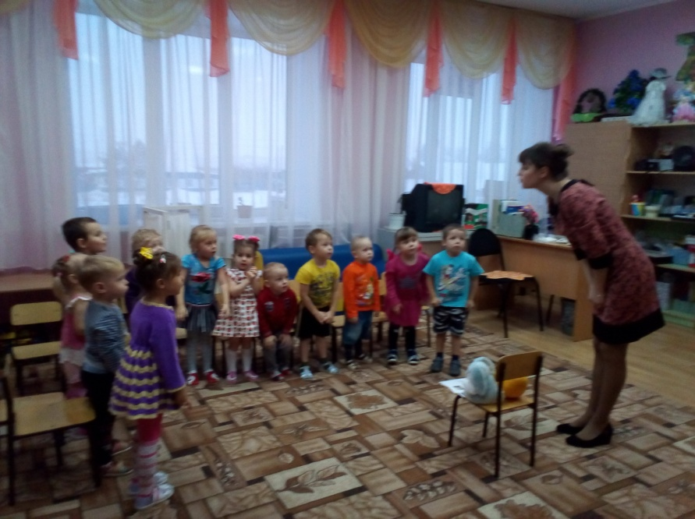
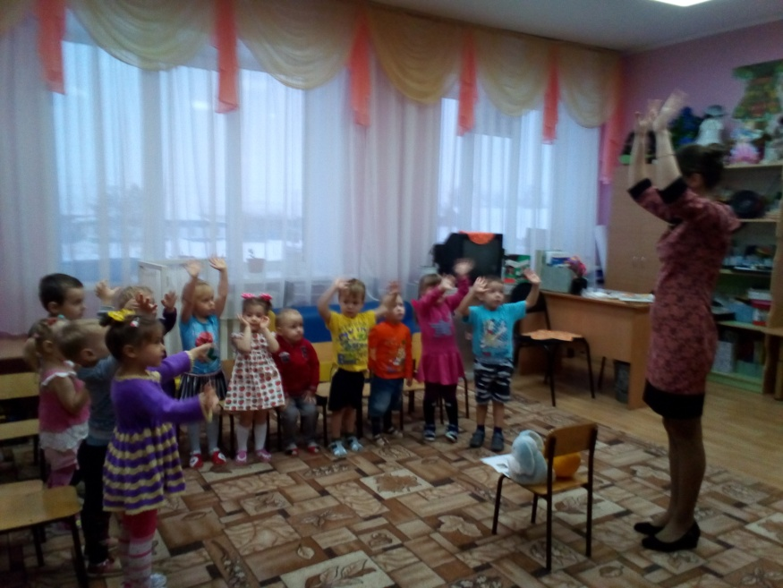
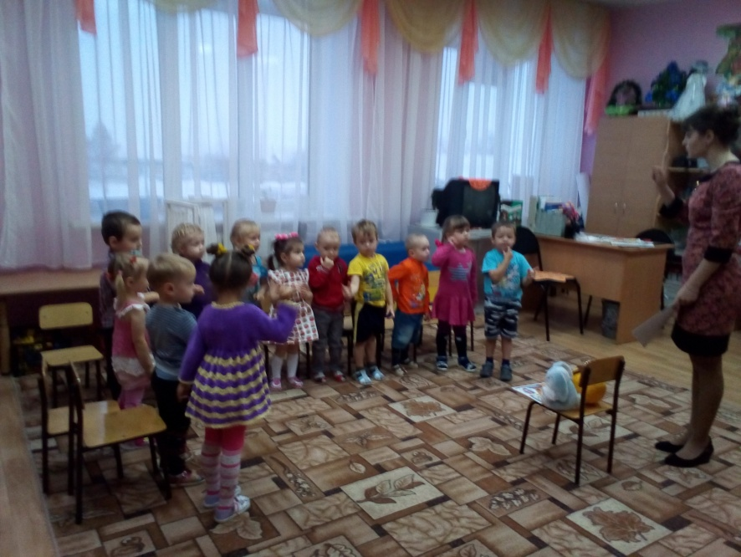
Но горит огонёк. (Руки перед собой, шевелят пальчиками.)
Тогда насос включаем, (руки в кулачках перед собой, периодически выпрямляем их вниз и вверх обратно)
Воду из реки качаем.
Влево – раз, вправо – два, (наклоны в стороны)
Потекла ручьем вода (ладошки сложены вместе, извивающими
движениями выпрямлять вперёд)
Раз, два, три, четыре (хлопки руками)
Огонёк мы потушили. («вытирать пот со лба»)
Хорошо мы потрудились. (Выполняются движения по тексту)

А теперь давайте нарисуем огонь и подарим Зайке-попрыгайке, чтобы наши рисунки напоминали о том, что нельзя играть со спичками.
-Огонь, какого цвета? Какой краской мы будем рисовать?
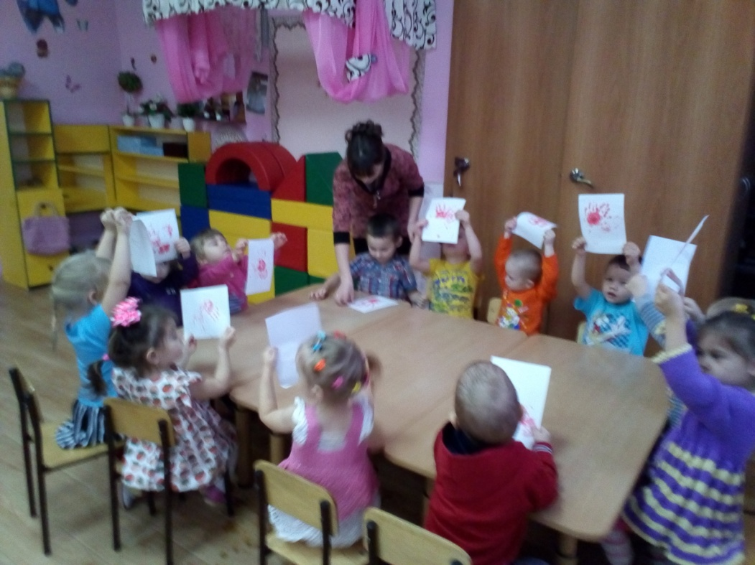
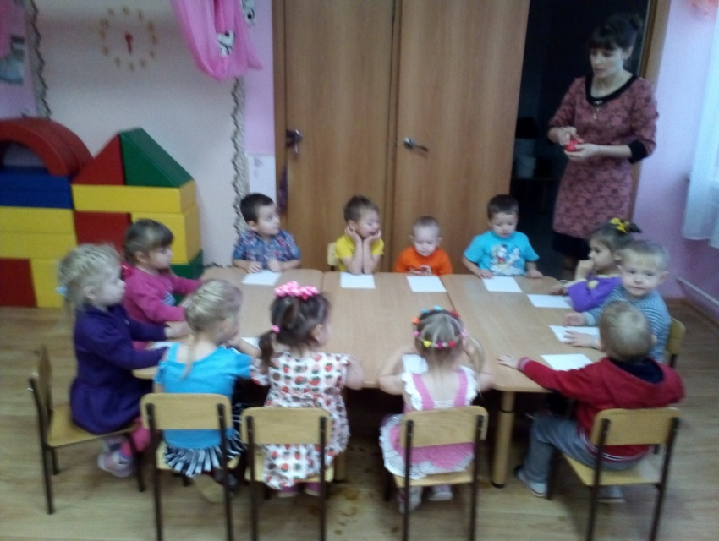
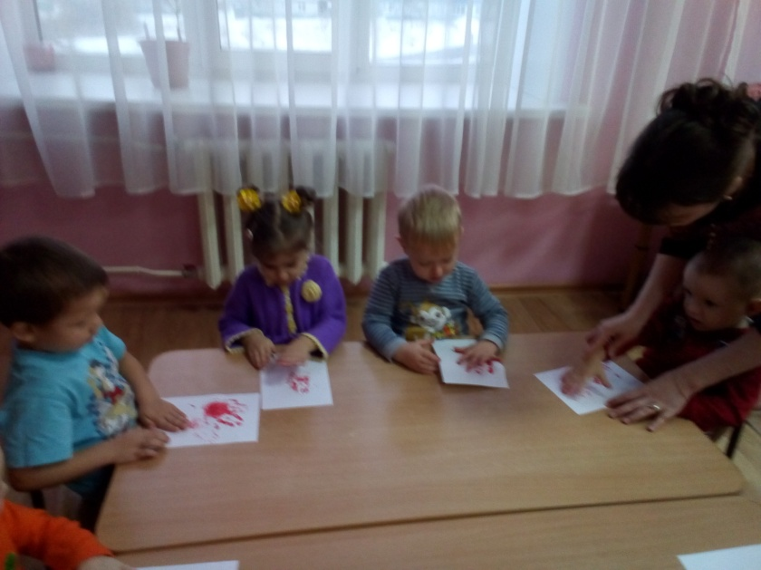

Зайка-попрыгайка: Спасибо вам ребятки! Теперь я буду осторожным и больше не буду играть со спичками.
В конце занятия рассмотреть выставку рисунков вместе с детьми.
Подведение итога занятия.

